Game Information for Native Casino App

Introduction
This document aims to capture game information and images for the Native Casino app. Please fill out all the yellow boxes.
This document is required for each game.

General information

Game name
What is the name of your game and the translation to Simplified Chinese? Include a trade mark if applicable.
English | Enchanted Prince
Simplified Chinese | 《被施咒的王子》
Traditional Chinese | 《魔法王子》
Japanese | エンチャンテッドプリンス
Korean | 마법에 걸린 왕자
Malay | Putera yang Mempesonakan
Spanish | Príncipe Encantado

Game code
What is the game code?
pop_nchntdprnc_eye

Winning lines or ways (slot games only)
How many winning lines or ways does your game have?
25 Lines

Jackpot
Are jackpots supported in your game? If so, state the jackpot identifier.
Via another game code yes – but this game code is for the non jackpot version

Bet per lines
What is the default bet per line ranges? Please provide in different currencies if such information is available
GBP|EUR|USD [ 1, 2, 3, 4, 5, 6, 8, 10, 15, 20, 25, 30, 40, 50, 100, 200 ]

Game descriptions
Provide a description of your game in a few sentences for all the lobby languages:
Languages | Description
English (International) | Once upon a time, there was a beautiful princess looking for her Prince Charming… Every princess deserves one, and Enchanted Prince Slots is the perfect place to find yours. But you may have to kiss a few frogs along the way… We promise it will be worth it, though, because love is in the air along with some magical wins. This is the moment you’ve been waiting for, so shine your crown and get ready to start kissing some frogs to find your one true love. Enchanted Prince is one of the top games, and it’s time to come find out why. You’ll not only find your handsome prince, but loads of exciting wins as well.
Chinese Simplified | 很久很久以前，有一位美丽的公主正在寻找她的白马王子......每一位公主都值得拥有一个自己心爱的王子，而《被施咒的王子》老虎机游戏是您开启王子寻找之旅的理想之选。但是在这趟旅程中，您可能要亲吻几只青蛙......我们保证一切都是值得的，因为爱无处不在，并伴随着一些神奇的大奖降临。这是您梦寐以求的时刻，戴上熠熠闪耀的王冠，准备开始亲吻几只青蛙，然后找到您的真命天子。《被施咒的王子》是一款出类拔萃的游戏，现在正是时候一探究竟了。您不仅能找到帅气王子，更有丰厚刺激的大奖等着您。
Chinese Traditional | 從前有一位美麗的公主正在尋找她的白馬王子......每一位公主都值得擁有一個心儀的王子，而《魔法王子》老虎機遊戲是帶您尋找王子的理想去處。但是在這趟旅程中，您可能要親吻幾隻青蛙......我們保證付出就會有回報，因為愛在空氣中彌漫，並會有神奇的大獎降臨。這是您心心念念企盼的時刻，戴上閃亮耀眼的王冠，準備好親吻幾隻青蛙，然後找到您的真愛。《魔法王子》是一款頂尖的遊戲，是時候一探究竟了。您不僅可以找到英俊的王子，更有豐厚刺激的大獎等著您。
Japanese | 昔々、美しいプリンセスは彼女のプリンスを探していました...すべてのプリンセスはプリンスを見つける権利があります。エンチャンテッドプリンススロットは、あなたのプリンスを見つけるのに最適な場所です。ですが、その道の途中で数匹のカエルにキスをしなければいけないかもしれません...それをする価値があることは私たちが保証します。なぜならば、魔法のようなウィンと共に愛で満ちるようになるからです。今こそあなたが待ちわびていたときです。冠を磨き、真実の愛をみつけるためにカエルへのキスを始めてください。エンチャンテッドプリンスは、人気ゲームの1つです。是非その理由を体感してください。ハンサムなプリンスを見つけるだけでなく、興奮溢れる多くのウィンを得ることができます。
Korean | 옛날 옛적에 그녀의 매력적인 왕자를 찾는 아름다운 공주가 있었습니다. 모든 공주들은 한 왕자를 찾을 자격이 있으며, 마법에 걸린 왕자 슬롯은 귀하의 것을 찾기에 완벽한 곳입니다. 하지만 도중에 귀하는 개구리 몇 마리에게 키스해야 할 수도 있습니다.하지만, 그럴만한 가치가 있을 것이라고 약속합니다. 사랑은 마법의 승리와 함께 공중에 있기 때문입니다. 지금이 귀하께서 기다려온 순간입니다. 그러니 귀하의 왕관을 비추고 개구리에게 키스할 준비를 시작하여 귀하의 진정한 사랑을 찾으십시오. 마법에 걸린 왕자는 최고의 게임 중 하나이며, 그 이유를 알아볼 때입니다. 귀하의 멋진 왕자를 찾을 수 있을 뿐만 아니라, 흥미 진진한 많은 승리도 찾을 수 있습니다.
Malay | Pada suatu masa, terdapat seorang puteri jelita sedang mencari Putera Menawannya… Setiap puteri berhak mendapatnya, dan Slot Putera yang Mempesonakan ialah tempat yang paling sempurna untuk mencari putera anda. Tetapi anda mungkin perlu mengucup beberapa katak sepanjang perjalanan anda… Kami berjanji usaha itu akan berbaloi, namun, kerana cinta sedang bersemarak dengan beberapa kemenangan ajaib. Ini lah detik yang anda nanti-natikan selama ini, jadi gilap mahkota anda dan bersedia untuk mula mengucup beberapa kata untuk mencari satu-satunya cinta kasih sebenar anda. Putera yang Mempesonakan ialah salah satu permainan yang paling popular, dan tibalah masanya untuk mengetahui sebabnya. Anda bukan sahaja akan menemukan putera kacak anda, tetapi banyak lagi kemenangan yang hebat lain juga.
Spanish | Érase una vez una hermosa princesa que buscaba a su Príncipe Azul... Cada princesa se merece uno, y las Slots Príncipe Encantado son el lugar perfecto para encontrarlo. Es posible que tengas que besar algunos sapos en el camino... Sin embargo, prometemos que valdrá la pena, porque el amor está en el aire, junto con algunos mágicos premios. Este es el momento que has estado esperando, sácale brillo a tu corona y empieza con esos sapos para encontrar tu amor verdadero. Príncipe Encantado es uno de nuestros juegos principales, y es hora de averiguar por qué. La princesa no sólo encontrará a su apuesto príncipe, sino también un montón de emocionantes premios.

Images
Note: the assets should be placed in the folders which have the following structure:
- icons with game names should be placed here: games\<game_code>\icons\icons_with_game_names\

Screenshots
The following screenshots are required on mobile in landscape. In case game is available in Portrait only, then screenshots in Portrait (461 x 819) should be provided.
Image type | Screenshot name | Dimensions | Format
Main game in English | screen_<game_code>_main | 819 x 461 | PNG
Significant win in English | screen_<game_code>_big_win | 819 x 461 | PNG
Bonus scene in English | screen_<game_code>_bonus | 819 x 461 | PNG

Game icons
The following game icons are required:
Image Name | Dimensions | Format | Where used in app | Screenshot
<game_code>_icon_5x5 | 240 x 240 | PNG | Quick Switch between games feature | 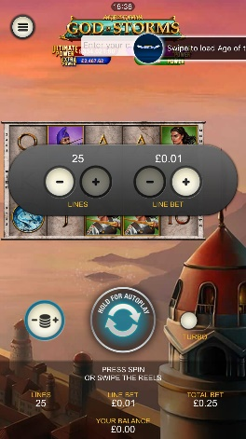
<game_code>_icon_10x10 | 540 x 540 | PNG | Main WL layout: game tiles icons in Lobby, on Game Advisor, Broken games etc. | 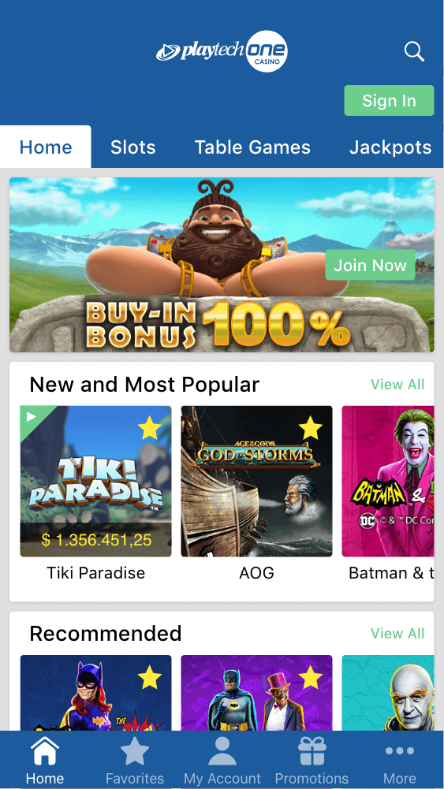  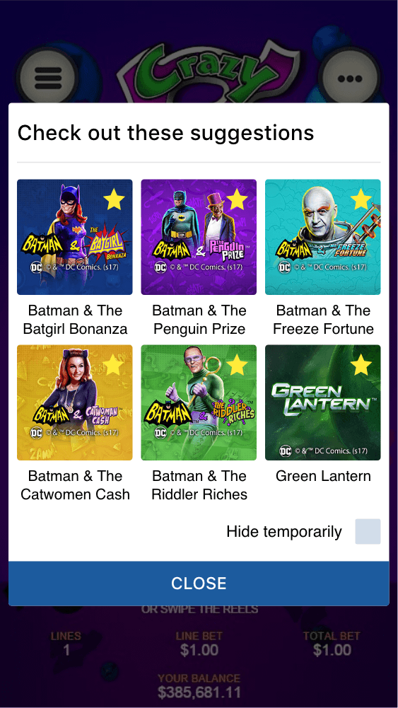
<game_code>_icon_30x5 | 1104 x 336 | PNG | Game Info screen header for tablets | 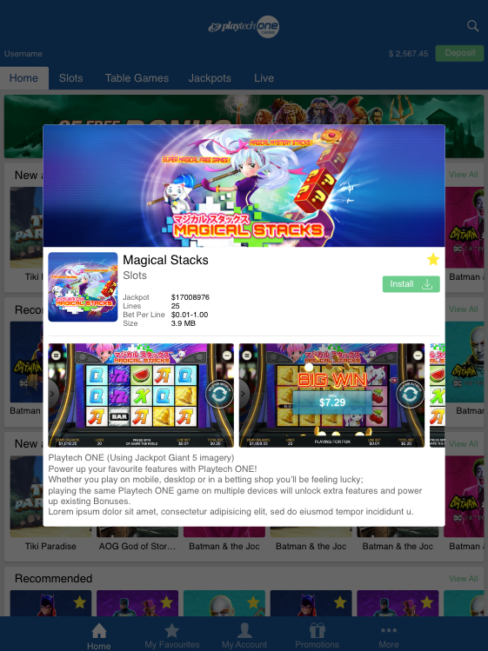
<game_code>_icon_30x10 | 1788 x 540 | PNG | My Favourites screen | 